Кризис 3 лет.

Еще вчера рядом с Вами радостно шел на прогулку Ваш послушный, милый, любящий малыш, а сегодня он на все Ваши предложения отвечает резким отказом, не хочет выходить на улицу, разбрасывает игрушки, грубит и вообще, кажется, делает все специально наоборот. Что же случилось? Не пугайтесь - у Вашего сынишки или дочурки, скорее всего, начался кризис 3-х лет.

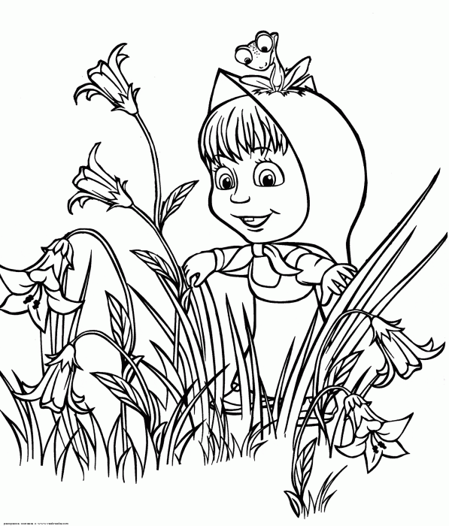
Это период, когда ребенок впервые начинает осознавать: он подрос и тоже уже кое-что собой представляет, может влиять на других людей и обстоятельства, сам решать, как ему поступать, что он хочет и не хочет. Он чувствует себя большим и требует соответствующего отношения и уважения! А мы, родители, по-прежнему диктуем и командуем – что надеть, когда есть и спать, чем играть и что делать. Потому и рождается бунт: я все решаю сам! Причем завоевание права на самоопределение проходит не только в борьбе с взрослыми, но и с самим собой. Родителям бесконечно тяжело выдерживать упрямство, крики, истерики. Но помните: вашему малышу гораздо тяжелее в этих своих противоречиях! Он не осознает, что с ним происходит, и не властен над своими эмоциями, но буря настигает его изнутри – вот так в муках происходит становление психики.

Пик кризиса – истерики. Причем если до двух лет они тоже порой случались, но были связаны с переутомлением, и значит, нужно было успокоить и помочь, то теперь истерика стала инструментом манипуляции. Ребенок как будто испытывает (подсознательно, конечно!), поможет такой метод добиться своего или нет. Кстати, истерики требуют зрителей – вот почему малыш так любит устроить сцену в магазине, на детской площадке или прямо посреди городской улицы.

Кризис трех лет похож на подростковый, и от того, насколько мудро поведут себя родители, может зависеть, каким будет подростковый период – тяжелой катастрофой с дурными компаниями и мамиными слезами или благополучным, пусть и трудным, обретением взрослости.

Кризис может начаться уже с 2,5 лет, а закончится в 3,5-4 года.

Признаки кризиса 3 лет.

- Упрямство
Когда малыш упрямится, он настаивает на чем-то не потому, что ему этого сильно хочется, а потому, что он это потребовал. Например, мама просит проснувшегося ребенка встать с постели. Малыш не соглашается, хотя ему уже давно надоело лежать и хочется поиграть с игрушками. Однако он заявляет: «сказал не встану, значит, не встану!».
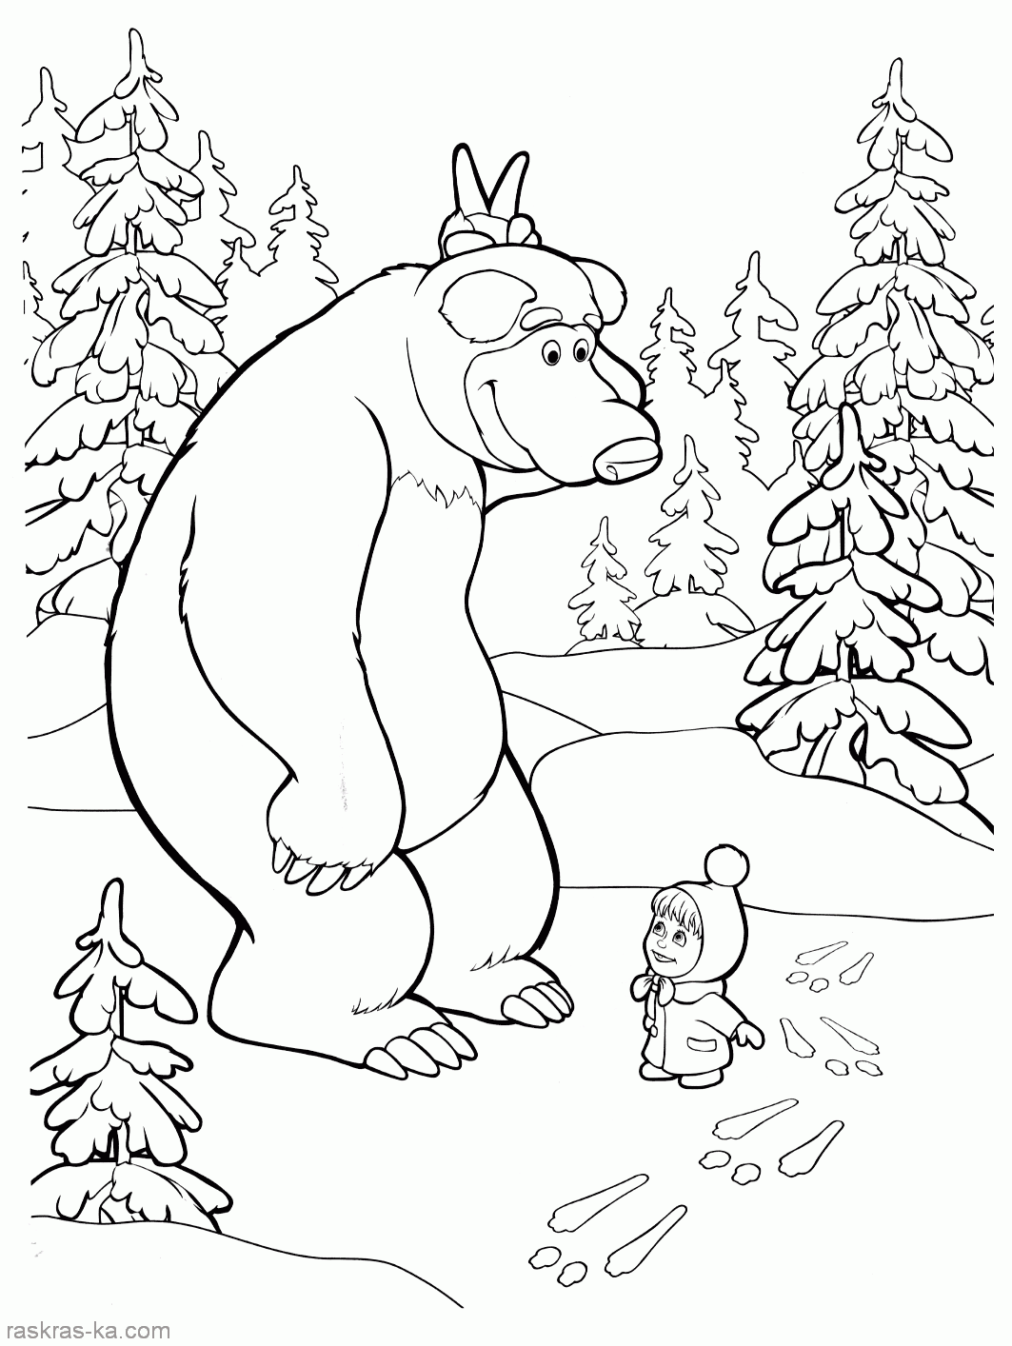
Зачастую родители используют метод «кто кого переупрямит», тем самым, усугубляя и закрепляя проявления упрямства и загоняя ребенка «в угол», лишая возможности выйти с достоинством из конфликтной ситуации.
Совет: не пытайтесь самоутвердиться в противоборстве с малышом. Силы не равны.

- Негативизм
Именно он вынуждает ребенка поступить вопреки не только родителям, но порой даже своему собственному желанию. Да, малыш отказывается выполнять просьбы не потому, что ему не хочется, а только потому, что его об этом попросили. Бывают просто абсурдные ситуации, когда на любое высказывание взрослого ребенок отвечает наперекор: «Это холодное» - «Нет, горячее», «Иди домой» - «Не пойду» (хотя только что сам просился).
Не путайте негативизм и непослушание. При негативизме ребенок часто поступает наперекор своему желанию. При непослушании же он следует своему желанию, которое идет вразрез с намерениями взрослого.
Негативизм часто избирателен: ребенок отказывается выполнять просьбы определенных людей, например, мамы, или папы. С остальными – он может быть послушным и покладистым. Взрослый может провоцировать негативизм всякий раз, когда отдает строгий приказ, например: «Не трогай!», «Ешь быстро!»
Совет: не давите на ребенка, не разговаривайте в приказном тоне. Если вы видите, что кроха сопротивляется из негативизма, дайте ему время отойти от бури эмоций.

- Строптивость
Очень похожа на негативизм, но отличается тем, что не направлена на определенного человека, это протест против самого образа жизни. Ребенок отказывается выполнять требования взрослых, словно их не слышит (особенно это проявляется в семьях, где наблюдаются противоречия в воспитании: мама требует одно, папа – другое, а бабушка вообще все разрешает).
Совет: отвлеките ребенка от того, что стало камнем преткновения, и через пять минут ребенок неожиданно согласится с Вашим предложением, забыв, что недавно возражал.

- Своеволие
Проявляется в том, что ребенок все хочет делать сам, даже если не умеет. Это потребность в самостоятельности – жизненно важная для трехлетних малышей.
Совет: позвольте малышу попробовать сделать все самому, даже если вы уверены, что он не справится. Пусть кроха убедится в этом сам.

- Обесценивание
Теряются старые привязанности ребенка к людям, правилам поведения, вещам. Ребенок может начать употреблять бранные слова, которые до сих пор было не принято произносить дома. Иногда малыши позволяют себе грубо обзывать любимых бабушек и мам. Кроме того, для трехлетнего ребенка могут вдруг потерять ценность еще совсем недавно обожаемые им игрушки, книги. Неожиданно он начинает их бросать, рвать, давать им негативные названия.
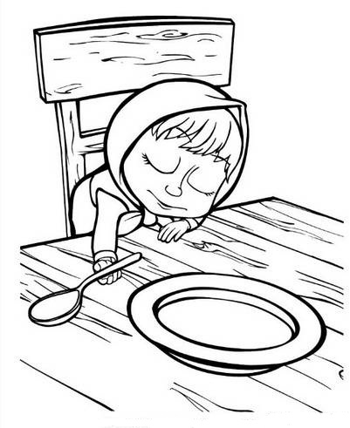
Совет: существует множество развивающих занятий для ребенка. Запишите малыша в секцию, займитесь вместе с ним лепкой, рисованием или сборкой конструктора.

- Протест-бунт
Он проявляется в том, что поведение ребенка носит протестующий характер, как будто малыш находится в состоянии «войны», постоянном конфликте с окружающими. В результате кроха часто сорится с родителями.
Совет: будьте спокойны, доброжелательны, но тверды в те моменты, когда Вы уверены в своей правоте.

- Деспотизм
Чаще всего проявляется в семье с единственным ребенком. Малыш изо всех сил пытается проявить власть над окружающими и заставить родителей делать все, что он хочет. По отношению к младшим сестрам и братьям деспотизм может проявляться как ревность. Например, ребенок может забирать игрушки, одежду, толкать, замахиваться.
Совет: не поддавайтесь на манипуляции, но старайтесь уделять больше времени малышу. Пусть он чувствует, что Ваше внимание можно получить без истерик и капризов.

Как себя вести, чтобы победителями вышли все?

- Создать распорядок дня. В этом возрасте ребенку необходима последовательность и
стабильность

- Сменить тактику и стратегию общения с ребенком: пора признать, что он взрослый (ну
почти!), уважать его мнение и стремление к самостоятельности. Не надо делать за ребенка то, что он может сделать сам, пусть как можно больше пробует – все, что не опасно для жизни: моет пол, накрывает на стол, стирает.

- Постоянно предлагать выбор (либо иллюзию выбора). Скажем, мама знает – пора на
прогулку, и предлагает: «Костик, мы гулять пойдем пешком по ступенькам или на лифте?». (Варианты: в черной куртке или зеленой? Ты есть будешь борщ или кашу? Из тарелки с цветком или машинкой?)

- Не заставлять, а просить помочь: «Дашенька, переведи меня за руку через дорогу, а то мне
страшно». И вот уже дочка крепко цепляет маму за руку – ситуация под контролем и без конфликта.
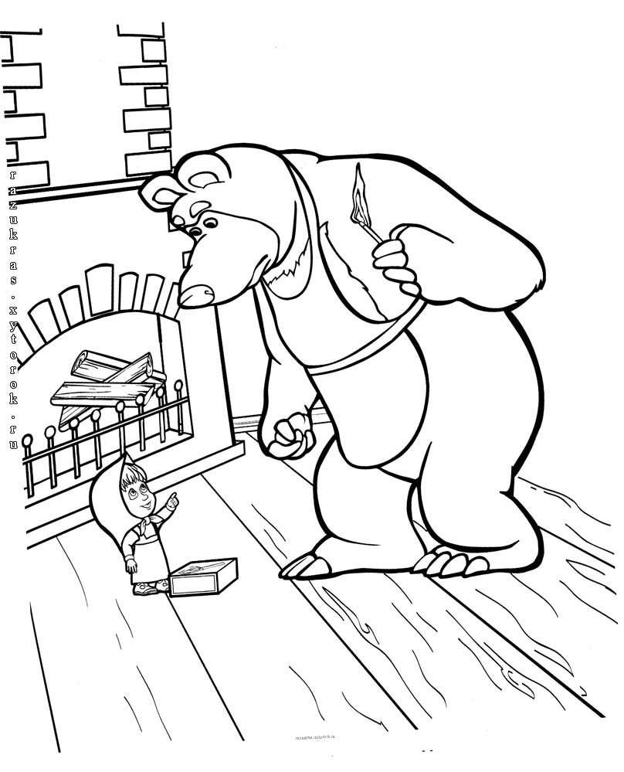
- Рассчитывать, что ребенку на все надо больше
времени, чем взрослому, ведь у него покадругие тип нервной системы и ритм жизни. Скажем, маме надо несколько минут, чтобы одеться самой и одеть ребенка, но ведь он теперь одевается сам – значит начинать процесс надо на полчаса раньше.

- Проявите твердость. Установите четкиезапреты
(нельзя убегать на улице от мамы, трогать горячую плиту и т.д.). Запретов не должно быть слишком много, не больше 5. Этой линии поведения должны придерживаться все члены семьи (или хотя бы папа с мамой).

- Помните, что ребенок как бы испытывает Ваш характер, проверяя по несколько раз в день,
действительно ли то, что было запрещено утром, запретят вечером.
- Помните, что ребенок многие слова и поступки повторяет за Вами, поэтому следите за собой.
- Учиться формулировать мысль. В 3 года ребенок еще не способен осознать долгие поэтапные
объяснения. Родительская краткость – сестра не только таланта, но и семейного счастья.
- При вспышках упрямства, гнева попробуйте отвлечь малыша на что-нибудь нейтральное.
Вспомнить какую собачку или кошечку Вы видели на прогулке.

- Любите ребенка и показывайте ему, что он Вам дорог даже заплаканный, упрямый,
капризный.
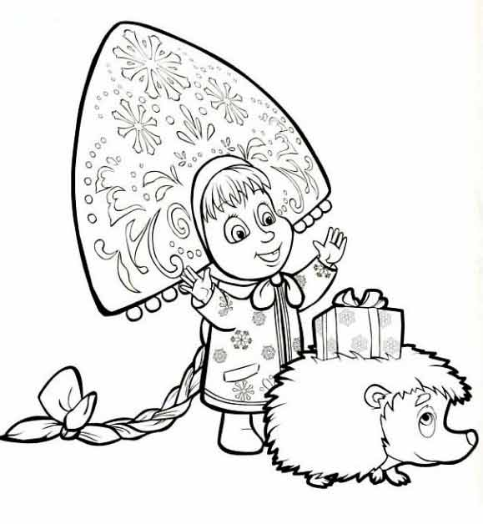
Все это поможет предотвратить истерики. И все же они неизбежно случаются, причем чаще всего – на людях. Что делать?

На ультимативное требование говорим твердое и жесткое «Нет!». И отворачиваемся. Главное, сохранить внешнее спокойствие и бесстрастность – как бы тяжело это ни давалось. Малыш кричит, падает на пол, стучит ногами, прохожие смотрят осуждающе. Придется терпеть. Пойдешь на поводу – и истерика станет у ребенка привычным инструментом достижения цели в общении с родителями.Если маленький строптивец демонстративно упал в лужу или на проезжую часть, берем в охапку, переносим в безопасное местечко и кладем, как взяли – пусть там покричит. Увы, увещевания в такой момент могут не помочь – придется просто подождать, когда буря минует.

Создать приятные перспективы – иногда это помогает успокоить. Например, мама говорит: «Ваня, ты раскричался, потому что очень хотел посмотреть мультик. Но сейчас мы пойдем покупать хлеб и по пути купим фломастеры – будем рисовать».

Наконец малыш успокоился. Заодно понял, что метод не работает. Не критикуйте его: «Чего ты орал, мне стыдно, на тебя люди смотрят…». Лучше скажите с горечью: «Мне жаль, что ты не сдержался…» или «Я так сердита, мне прям, кричать хочется!». Такие фразы учат ребенка выражать свои эмоции. Позже он тоже будет говорить примерно так: «Мне обидно, что ты не заметила моих стараний!». И самому легче, когда проговоришь чувства, и другим понятно, каковы причины вспышки.

Кризис трех лет должен состояться в жизни каждого ребенка обязательно. Если его нет, с малышом что-то не так. Кризис – это хорошо! Да, вас ждет трудный период, но он определяет новую ступень развития ребенка.

